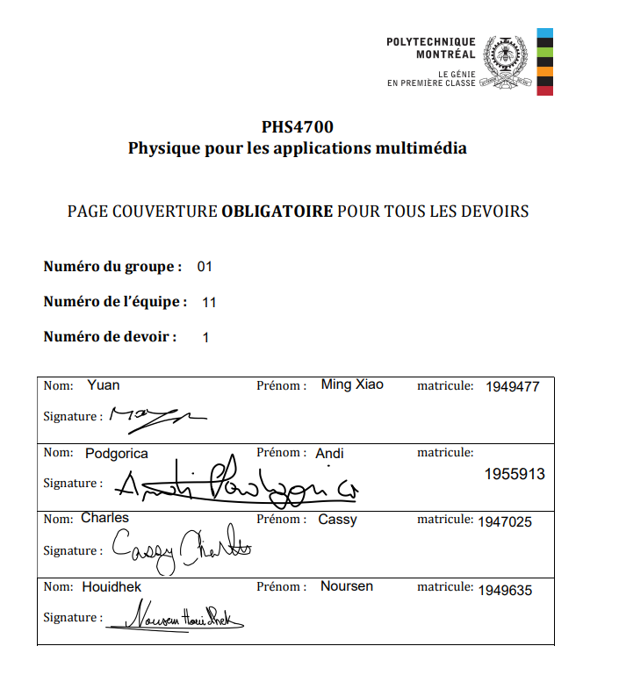



Table des matières

Introduction 2

1.1 Méthodologie utilisée 2

1.2. Positions et vitesses (r(t), v(t), $ω(t)$) 3

1.4. Choix de $∆t$ 3

1.5. Collision 3

2. Présentation et analyse des résultats 3

2.1 Simulation 1 3

2.2 Simulation 2 3

2.3 Simulation 3 4

2.3 Simulation 4 4

3. Conclusion 4

# Introduction

Dans le devoir 4 du cours de PHS4700, Physique pour application multimédia, nous étudions les collisions. Théorie et équations

## Méthodologie utilisée

## 1.2. Positions et vitesses (r(t), v(t), $ω(t)$)

Pour simuler la trajectoire de notre dé, nous avons utilisé la résolution numérique Runge-Kutta d’ordre 4 en raison de sa précision. Cette méthode nous permet de trouver à chaque intervalle de temps $∆t$ durant la simulation, la position **rCM(t),** la vitesse **vCM(t)** du centre de masse du dé avec la matrice de rotation initiale donnée.

## 1.4. Choix de $∆t$

Nous avons choisi notre $∆t$ par essai erreur pour s’assurer de respecter la condition du nombre d’instants utilisés devant être compris entre 100 et 1000 demandé dans l’énoncé. Toutefois, notre $∆t$ est recalculé pendant la collision, ce qui sera expliqué dans la section suivante.

## 1.5. Collision

# Présentation et analyse des résultats

Afin de mettre en application la théorie et de montrer le fonctionnement de notre programme, nous avons effectué 4 simulations avec

## 2.1 Simulation 1

Tableau : Conditions finales pour la simulation 1

|  |  |  |  |  |
| --- | --- | --- | --- | --- |
| Collision | ∆t(s) | Face | tf(s) | rf(m) |
| 100 | 0.082 | 1 | 2.613 | [0.7966;0.8417;0.0362] |

## 2.2 Simulation 2

Tableau : Conditions finales pour la simulation 2

|  |  |  |  |  |
| --- | --- | --- | --- | --- |
| Collision | ∆t(s) | Face | tf(s) | rf(m) |
| 100 | 0.082 | 4 | 2.30 | [0.5177;0.3658;0.0331] |

## 2.3 Simulation 3

Tableau : Conditions finales pour la simulation 3

|  |  |  |  |  |
| --- | --- | --- | --- | --- |
| Collision | ∆t(s) | Face | tf(s) | rf(m) |
| 100 | 0.082 | 1 | 2.1422 | [0.4115;0.2274;0.0339] |

## 2.3 Simulation 4

Tableau : Conditions finales pour la simulation 4

|  |  |  |  |  |
| --- | --- | --- | --- | --- |
| Collision | ∆t(s) | Face | tf(s) | rf(m) |
| 100 | 0.082 | 6 | 1.9205 | [1.1217;0.0716;0.0366] |

# 3. Conclusion

En terminant, nous avons réussi à